1.

A. for (i=’A’;i>='A'&&i<='Z';i++)

cout<<i<<endl;

B. for (i=0;i<=100;i++)

if (i%3==0)

cout<<i<<endl;

C. #include <iostream>

using namespace std;

int main()

{int i=2,x=0,j,b=0;

cin>>x;

for (;i<x;i++)

{ b=0;

j=2;

if (i==2) b=1;

for (;j<i;j++)

{

if (i%j==0) break;

else b=1;

}

if (b==1) cout<<i<<endl;

}

return 0;

}

2.

Count=1/2*（n-1）*n

3.

20

***4. 代码以及效果***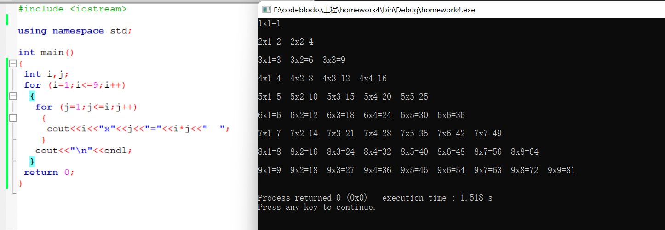

***5.代码及效果***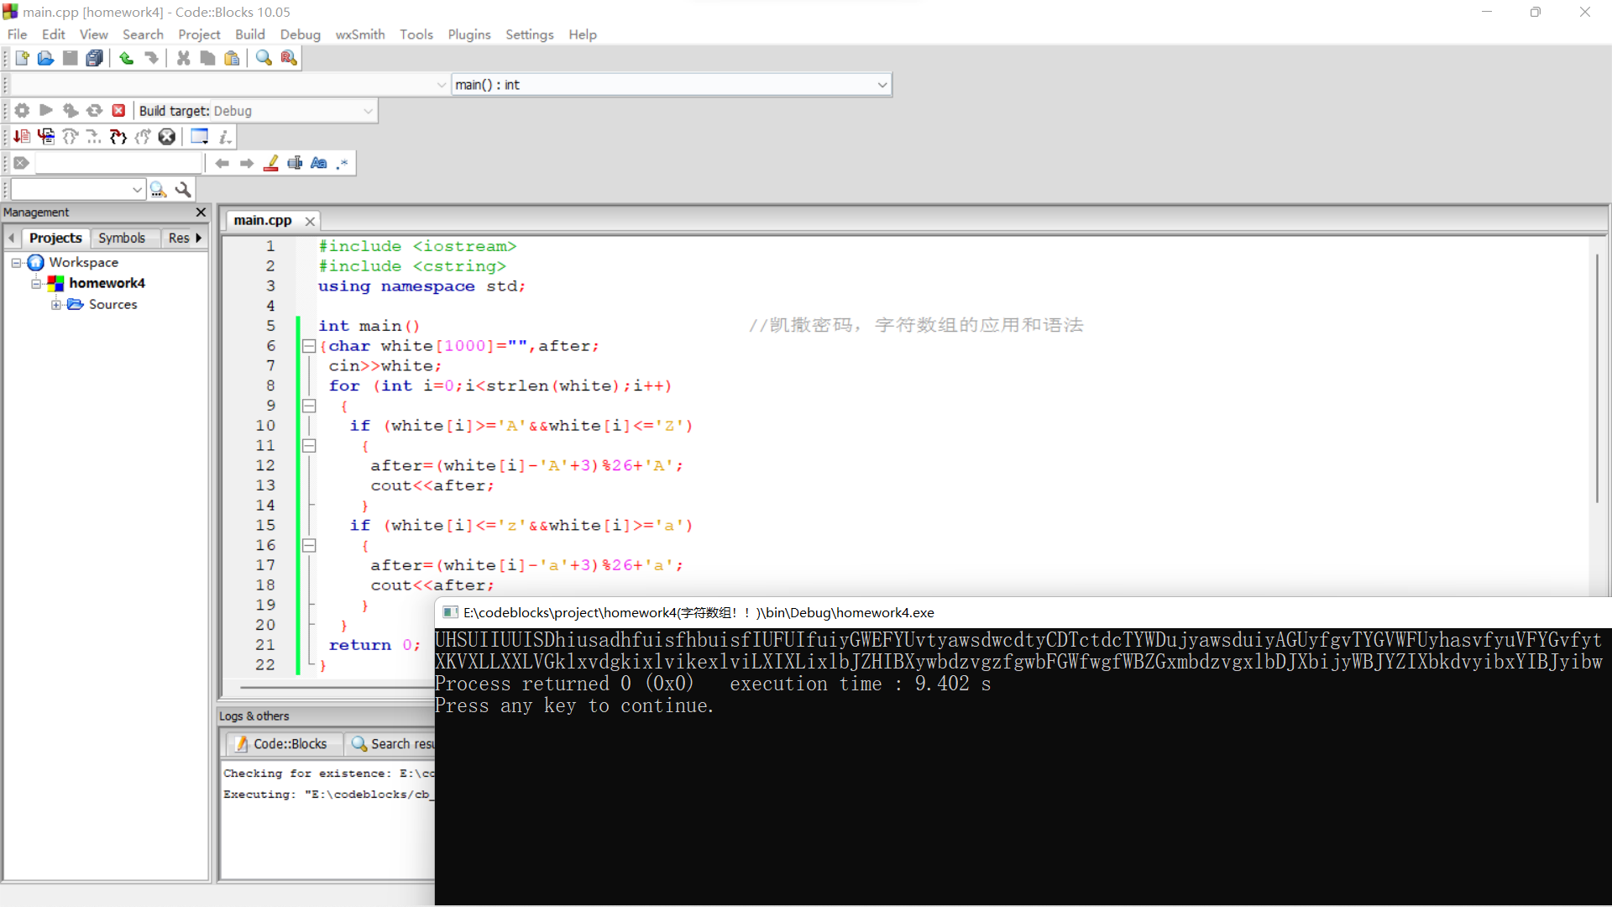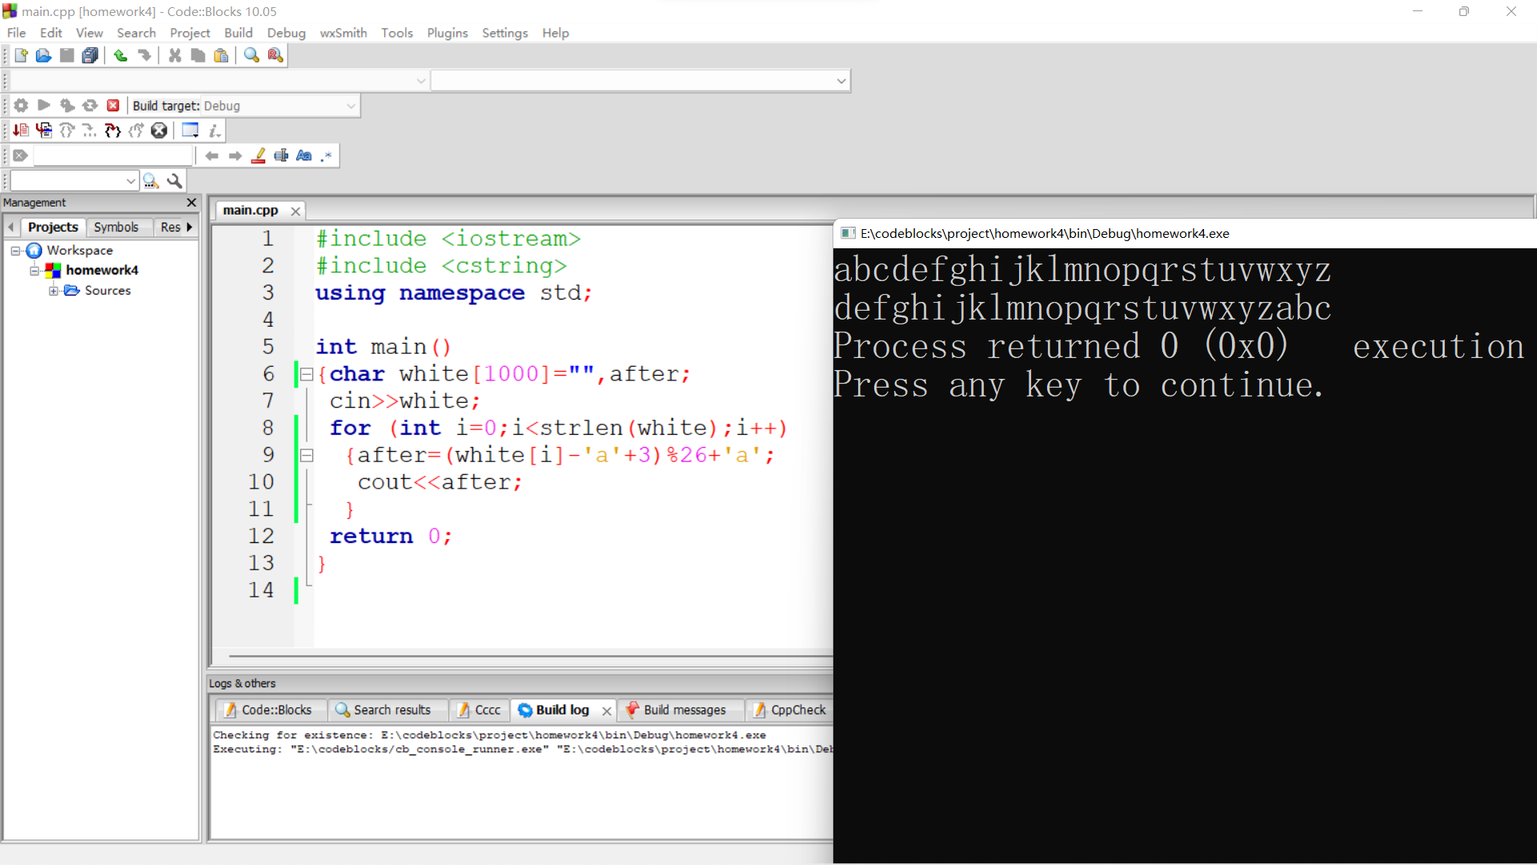

***6.代码及效果***